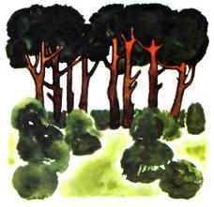Гейнц был очень ленивый. Он каждый раз тяжко вздыхал, когда возвращался домой с работы. А всего и работы-то у него было - козу на лугу пасти.- Вот уж тяжелое и утомительное дело - все лето, с весны до поздней осени, козу пасти! - говорил он. - Если бы хоть прилечь можно было да поспать, ну тогда еще туда-сюда. Так нет же, надо во все глаза глядеть, как бы она молодые деревца не объела да не забрела бы к кому-нибудь в сад, а то и вовсе не сбежала бы. Ну разве можно при такой работе жить спокойно и радостно!Стал он подумывать, как бы ему от этой обузы избавиться. Долго не мог ничего придумать. И вдруг его словно осенило:- Женюсь-ка я на Трине! У нее тоже коза есть. Вот она и будет обеих коз пасти. Кончится тогда мое мученье.Пошел Гейнц к родителям Трины и попросил выдать за него их прилежную и скромную дочку. Родители не стали долго раздумывать и тут же согласились.
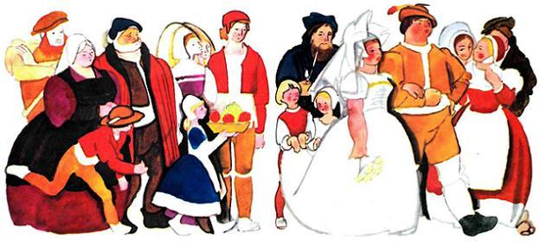
Женился Гейнц на Трине, и стала она пасти обеих коз. Для Гейнца настали красные деньки, он и отдыхал-то теперь только от лени.Но Трина оказалась такой же ленивой, как и Гейнц.- Милый Гейнц, - сказала она как-то, - зачем мы понапрасну портим жизнь да губим свою молодость? Отдадим-ка лучше наших коз соседу, а он даст нам за них пчелиный улей. От коз одно только беспокойство. Они каждое утро будят нас от сладкого сна. А улей мы поставим позади дома, на солнышке, и избавимся от всякой заботы. Пчел-то ведь ни стеречь, ни выгонять на пастбище не надо. Они сами найдут дорогу к дому и меду насбирают. А мы и пальчиком не шевельнем.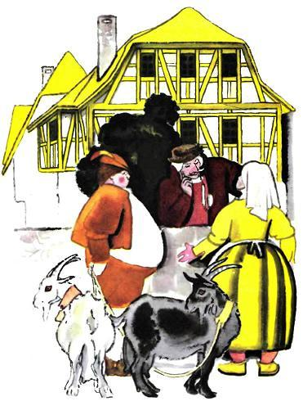- Ты рассуждаешь, как умная женщина, - отвечал Гейнц, - так мы и сделаем. Мед куда сытней и вкусней, чем козье молоко, да и не портится он дольше.Пошли они к соседу, и тот, конечно, очень охотно променял один улей на двух коз.Пчелы неутомимо летали все лето, с раннего утра до позднего вечера, и к осени улей был полон прекрасного меда. Гейнц набрал его целый кувшин.Кувшин этот они поставили в своей спальне на полку, но все равно очень боялись, как бы мед не стащили, как бы мыши его не поели. Трина положила рядом с постелью здоровенную ореховую палку, чтобы гонять незваных гостей этой палкой и не вставать зря.И вот однажды, когда на дворе уже давным-давно стоял белый день, а Гейнц все еще валялся на перине - отдыхал от сна, - он сказал жене:- Знаю я, все женщины любят сладенького поесть. И ты, небось, лакомишься потихоньку медком. Вот я и подумал: лучше уж променять наш мед на гуся с гусятами, а то, пожалуй, ты весь его съешь.- Ну что ж, я согласна, - сказала Трина. - Но мы сделаем это только тогда, когда у нас вырастет сынок. Пусть он и пасет их. Не самой же мне возиться с гусятами и портить свое здоровье!- Как бы не так! - отвечал Гейнц. - Станет наш сынок гусей пасти! Знаешь, какие нынче дети - совсем от рук отбились. Они, видно, думают, что стали умнее родителей, и хотят все делать по-своему.- Ух, - сказала Трина, - достанется же ему, если он не станет меня слушаться! Возьму я тогда палку да так его отделаю!И чтобы показать, как это будет, она схватила свою ореховую палку, размахнулась да и стукнула прямо по кувшину с медом.
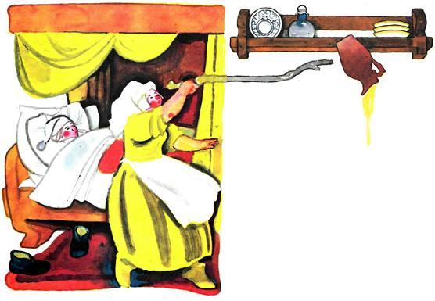
Кувшин ударился о стенку, потом упал на пол и разбился на мелкие кусочки. А прекрасный, сладкий мед весь растекся по полу.- Вот тебе и гусь с гусятами! - сказал Гейнц. - Счастье еще, что кувшин мне на голову не упал. Мы должны радоваться, что все кончилось так благополучно.Вдруг он заметил в одном из черепков немного меду и радостно воскликнул:- Да тут и полакомиться кое-чем осталось! А потом и отдохнуть после этакого страха не мешает. Не беда, коли мы встанем чуточку попозднее: день-то ведь и так уж больно велик.
